**Краткосрочный проект «День защитника Отечества»**

**(старшая группа)**

**Вид проекта:** познавательно-игровой, творческий.

Образовательные области: речевое развитие, познавательное развитие, физическое развитие, художественно-эстетическое развитие, социально-коммуникативное развитие.

**Продолжительность проекта**: 2 недели. С 14.02.2022 по 22.02.2022г.

**Участники проекта:** дети старшей группы, родители воспитанников, воспитатель.

**Цель проекта:**

Формировать у детей дошкольного возраста чувство патриотизма, гордости и уважения к Российской армии.

**Задачи проекта:**

1. Формировать у детей представления о Российской Армии и представление об особенностях военной службы, о родах войск, военной технике.

2. Воспитывать чувство гордости за свою армию и вызвать желание быть похожими на сильных российских воинов.

3. Формирование у детей любви к Родине.

4. Проводить работу с родителями, привлекая их к патриотическому воспитанию детей в семье.

**Актуальность проблемы:**

Проблема нравственно-патриотического воспитания детей дошкольного возраста, является одной из первостепенных для современного общества.

В настоящее время воспитание патриотизма, гражданственности – достаточно трудная задача, решение которой требует терпения и такта. Подчас в современных семьях подобные вопросы не считаются важными и заслуживающими должного внимания.

Этот проект является отличной возможность воспитать чувство гордости за свой народ, за армию, Родину. Вызвать желание быть похожими на смелых и отважных воинов своей страны.

**Ожидаемый результат:**

1. Дети имеют представление о празднике *«23 февраля»*.

2. Проявляют интерес и уважение к армии, к защитникам Отечества.

3. Стремятся к совершенствованию своих физических качеств, к укреплению здоровья.

4. Дети имеют представления о Российской Армии и представление об особенностях военной службы о родах войск, военной технике.

5. Включение родителей в образовательный процесс ДОУ

**Краткое содержание проекта:**

- фото выставка *«Бравые солдаты»*;

- конкурс рисунков *«Наша армия сильна, охраняет нас она»*;

- подарки для пап и дедушек;

- праздничное мероприятие посвященное *«Дню защитника Отечества»*.

План реализации проекта

Социально-коммуникативное развитие:

- дидактические игры: *«Подбери картинку»*, *«Что нужно солдату?»*, *«Чья форма?»*, *«Военная техника»*, *«Угадай по описанию»*, *«Назови войска»*.

- сюжетно-ролевые игры: *«Пограничники»*, *«Танкисты»*, *«Летчики»*, *«Военный парад»*, *«Мы моряки»*.

- игры-соревнования: *«Кто быстрее доставит донесение в штаб»*, *«Самый меткий»*, *«Разведчики»*, *«Пройди, не замочив ног»*, *«Преодолей препятствие»*.

Речевое развитие:

• Вечер загадок о профессиях военных.

• Разучивание стихов и песен об армии и военных.

• Рассказ Ю. Коваля *«На границе»*.

• чтение стихов посвященных 23 февраля Т. Бокова, Л. Татьяничева, В. Орлова, К. Авдеенко.

Художественно-эстетическое развитие:

• Рисование: «Военная техника».

• Лепка «Танки»

• Конструирование из бумаги *«Оригами»*:

*«Пилотка»*, «Самолет»

• Творческая деятельность *«Подарки для пап и дедушек»*;

• Раскрашивание раскрасок на военную тематику.

• Создание альбома *«Города герои»*

Прослушивание песен: *«Папа может»*, *«Будем в армии служить»*, *«Бескозырка белая»*

Познавательное развитие:

Беседы:

• *«С чего начинается Родина?»*

• *«День Защитника Отечества»* - *«Наша армия»*,

• *«Вредные привычки»*,

• *«Мой внешний вид»*,

• *«Беседа о мужестве и храбрости»*,

• *«Родственники, служащие в Армии»*,

• *«Профессия – военный»*.

• Беседы по правилам патриотических игр, безопасность в музыкальном зале.

Рассматривание иллюстраций:

*«Моя столица - моя Москва»*

Физическое развитие:

Комплекс утренней гимнастики *«Мы солдаты»*

Разучивание пальчиковой гимнастики и физкультминуток.

Занятие по физическому развитию *«Пограничники»*

**Итоговое мероприятие:**

Викторина *«День защитника Отечества»*.

**Наглядная информация:**

Оформление стенда с работами детей.

Оформление в приёмной уголка *«С 23 февраля»*.

**Результат реализации проекта:**

1. Дети имеют представление о празднике *«23 февраля – День защитника Отечества»*.

2. У детей появился интерес и уважение к армии, к защитникам Отечества.

3. Дети проявляют активность в стремлении к совершенствованию своих физических качеств, к укреплению здоровья.

4. Расширились представления о Российской Армии и представление об особенностях военной службы о родах войск, военной технике.

5. Родители активно включились в образовательный процесс ДОУ.

**Отчет о проделанной работе в старшей группе.**

Праздник 23 февраля в детском саду – хороший повод для воспитания у дошкольников чувства патриотизма, формирования у детей гордости за славных защитников Отечества. Это праздник всех людей, которые стоят на страже нашей Родины - смелых и отважных, ловких и надёжных, а также праздник мальчиков, которые вырастут и станут защитниками Отечества.

Я рассказывала своим воспитанникам что такое армия, почему 23 февраля - День Защитника Отечества. Воспитывала уважительное отношение к военному человеку, человеку в форме, прививала любовь к Родине и патриотические чувства.

     Праздник в детском саду – это радость, веселье, торжество, которое разделяют взрослые и дети. Всю предпраздничную неделю, в группе проходили занятия, посвященные этому празднику.

В рамках проекта прошли литературные чтения. Мы читали стихи, рассказы, проводили беседы, смотрели презентации, отгадывали загадки и разучивали песни.

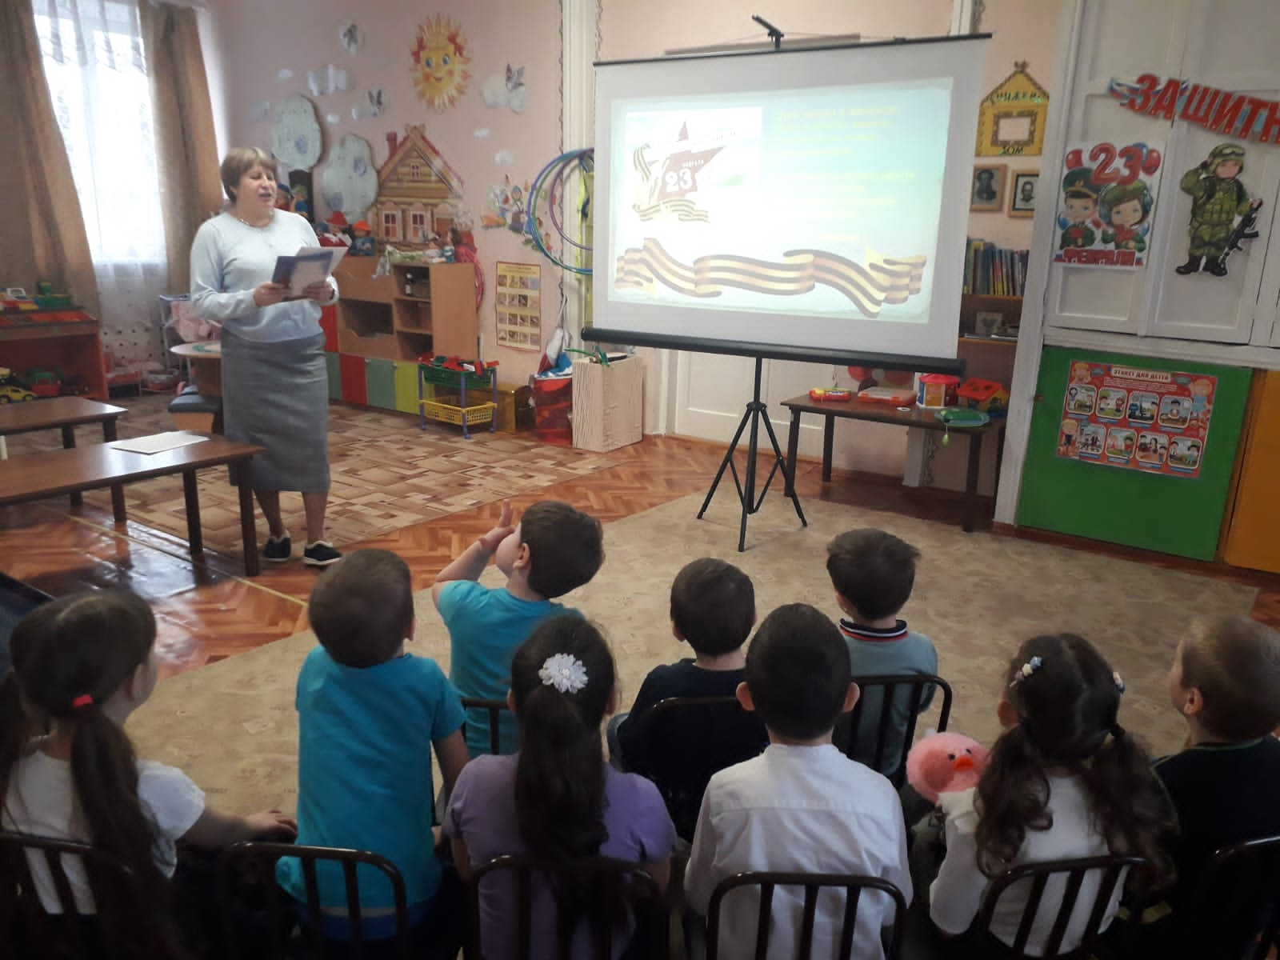

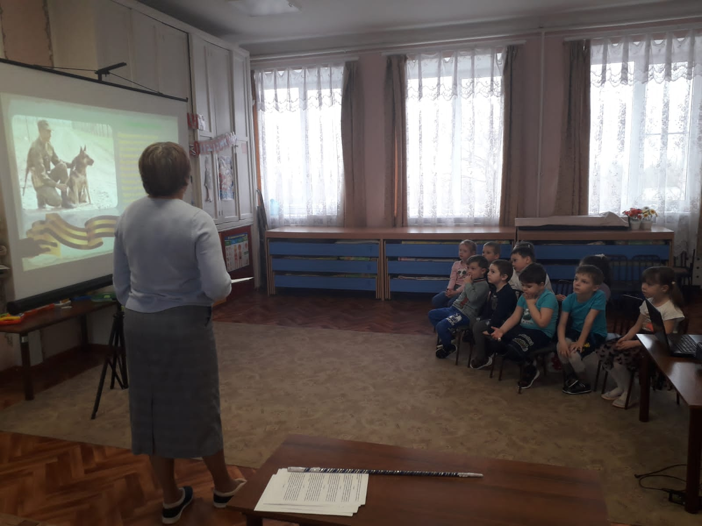

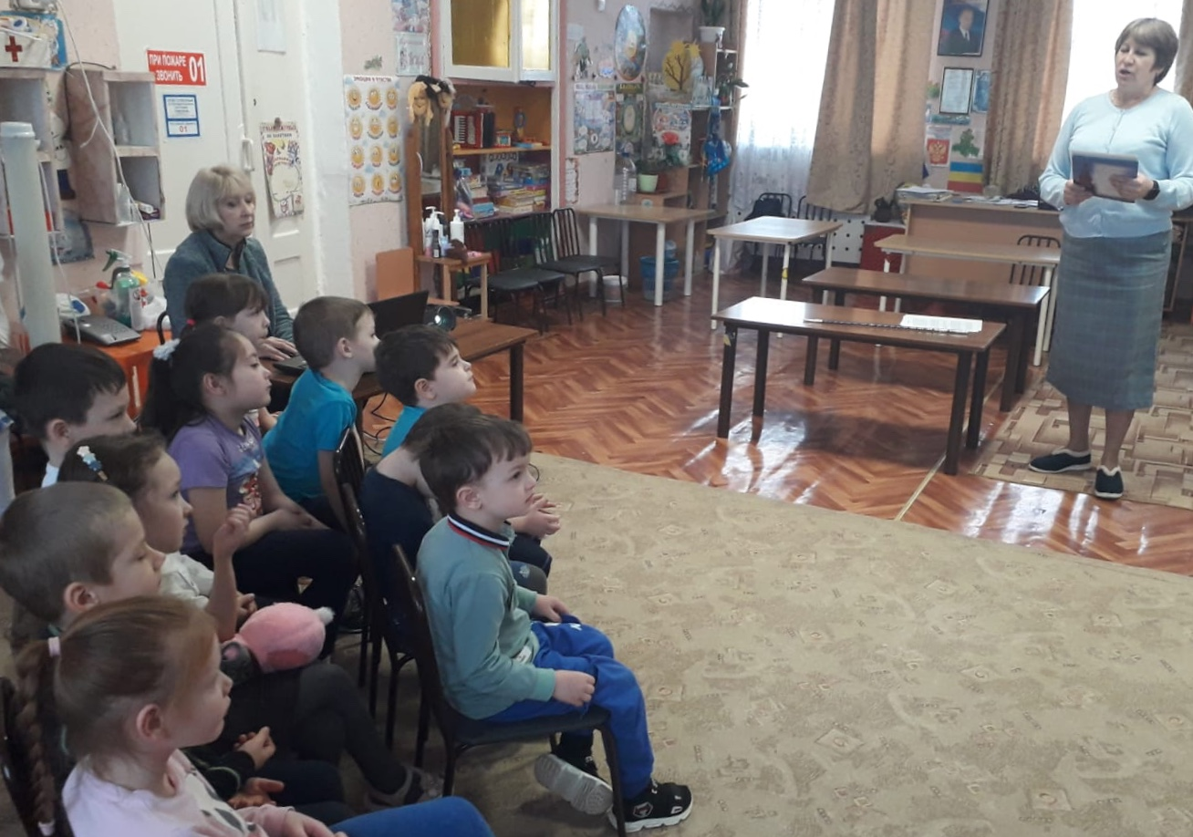

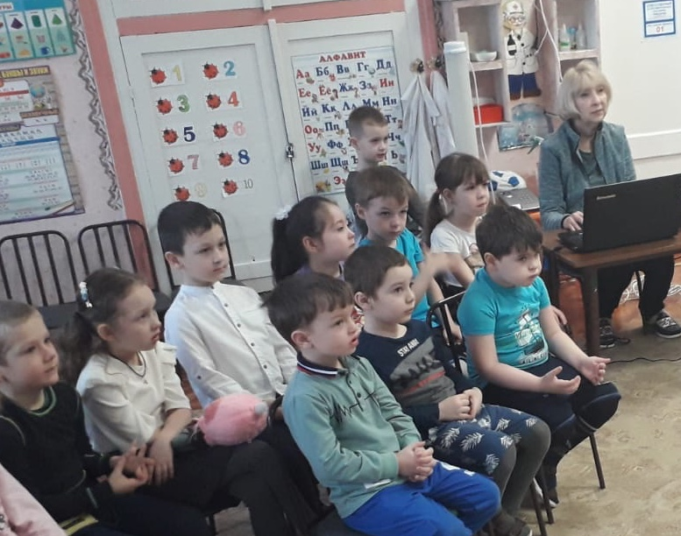

С большим удовольствием дети, своими руками, готовили подарок папам - поздравительную открытку.

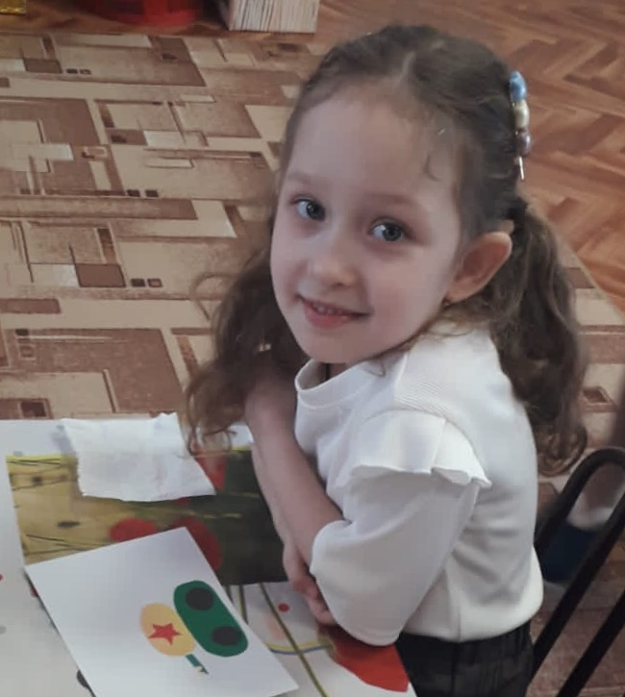 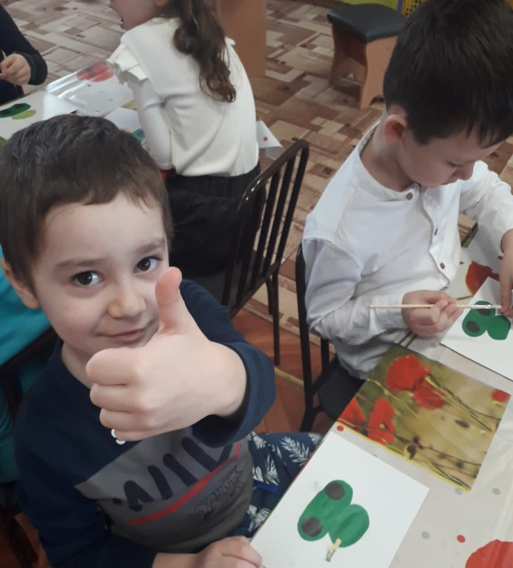

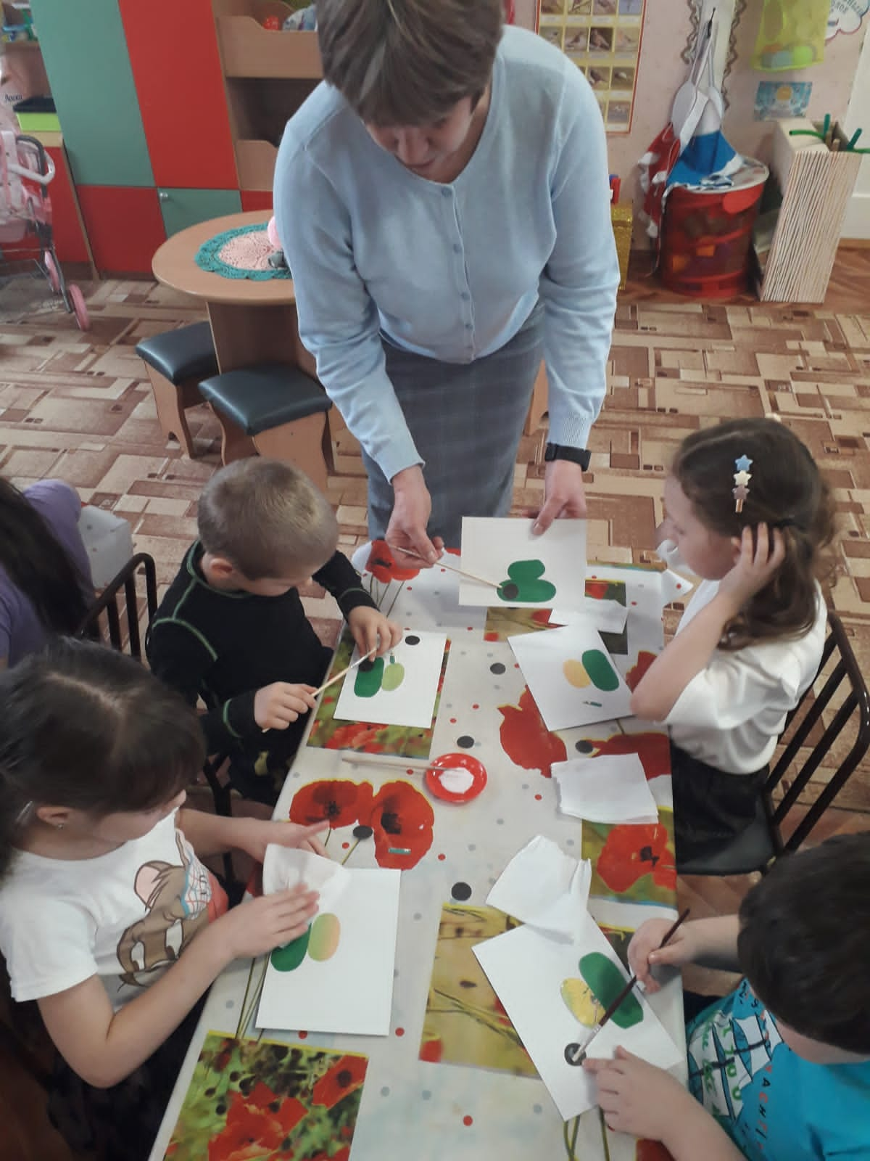 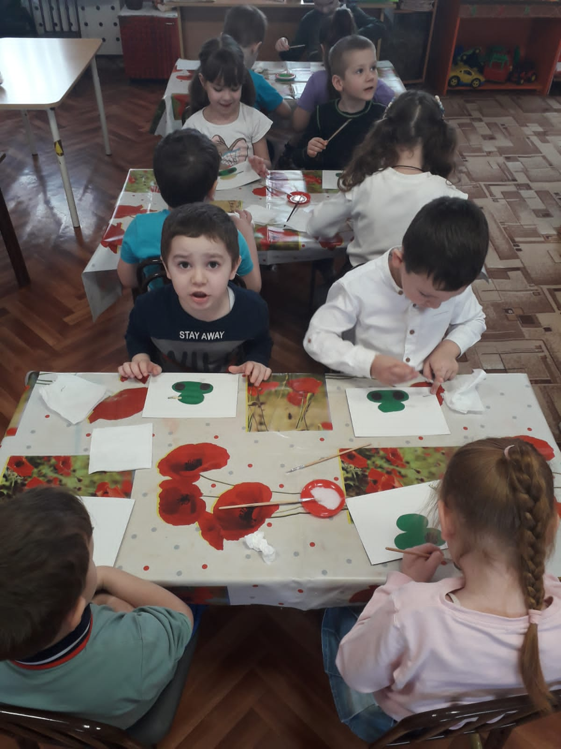

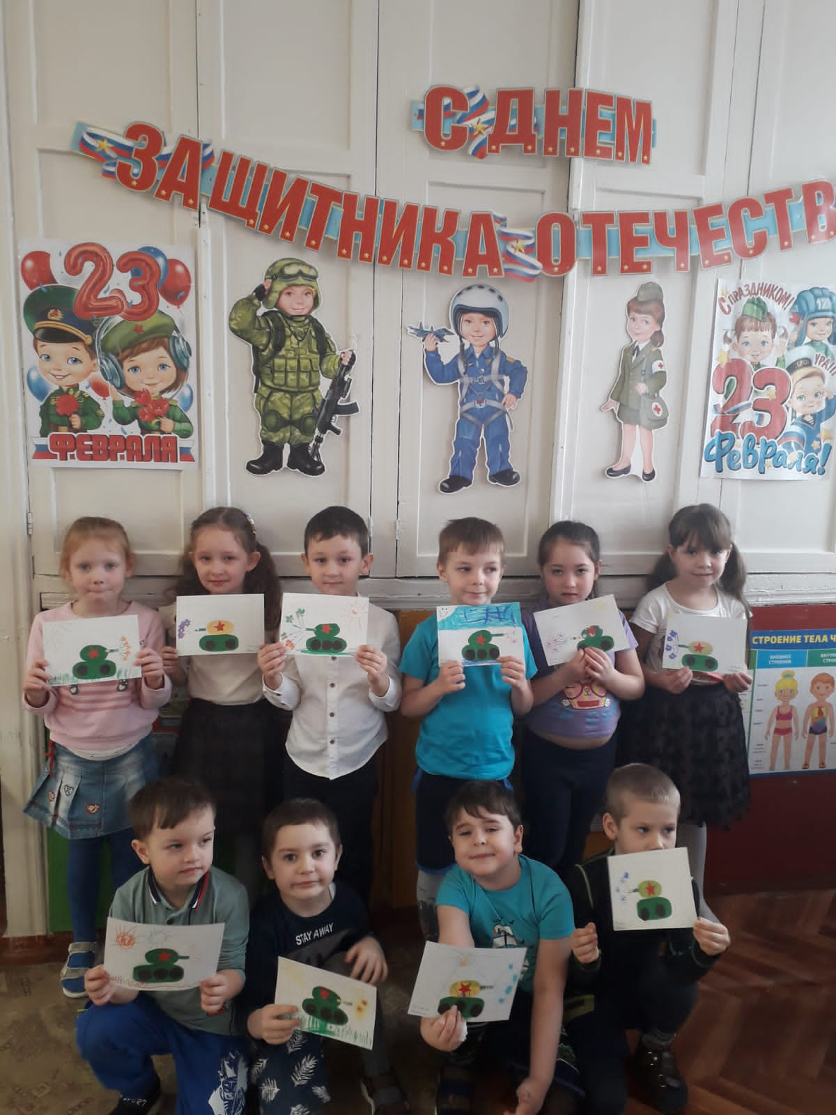

*Мы от всей души поздравляем наших пап с этим замечательным праздником, желаем семейного счастья, успехов во всех делах, отменного здоровья и всегда хорошего настроения!*

